KONFLIKTEN I

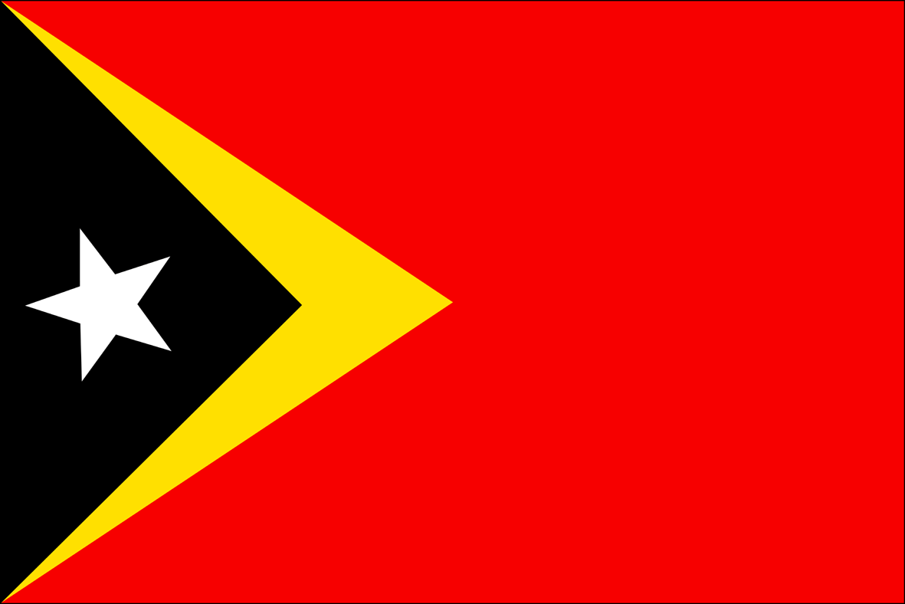

ÖSTTIMOR

– En kamp för ett självstyre

Pegah Abedini, WWL2A

Shakira – “Timor”
It's alright, it's alright
Cause the system never fails
The good guys are in power
And the bad guys are in jail
It's alright, it's alright
Just as long as we can vote
We live in democracy
And that's what we promote
It's alright, it's alright
If the news says half the truth
Hearing what we want's the secret of eternal youth
It's alright, it's alright,
The PLANETS splits in three
Cause I'll keep selling records
And you've got your MTV
If we forget about them don't worry
If they forget about us then hurry
How about the people who don't matter anymore?
East Timor, Timor, Timor
It's alright, it's alright
IF they don't show all on TV
So we won't really know it
Just by watching BBC
It's alright, it's alright
For OUR flag we die or kill
As long as we don't know
We do it just to pay the bills
If we forget about them don't worry
If they forget about us then hurry
How about the people who don't matter anymore?
If we forget about them don't worry
If they forget about us then hurry
How about OUR people who don't matter anymore?
East Timor, Timor, Timor
WE'LL BE tanning while it's sunny
they’ll risk our hides JUST to make their money
Now don't you find that funny?
If we forget about them
if they forget about us then hurry
How about OUR people who don't matter anymore?
If we forget about them don't worry
If they forget about us then hurry
How about those people who don't matter anymore?
East Timor, Timor, Timor
East Timor, Timor, Timor

Här intill är låt texten till Shakiras låt ”Timor”. Det var efter att jag lyssnat på den låten, som kommer från hennes nya album som intresset för konflikten väcktes. Vad var det som hade hänt där egentligen? Man har ju hört om konflikten på nyheterna när man var ungefär i nio års åldern. Jag visste inte ens att det var ett självständigt land innan jag satte igång att forska. Östtimor-konflikten var, som låten också syftar på en bortglömd konflikt, och Östtimor var ett bortglömt land. Jag hade tänkt räta ut alla frågetecken bl.a. genom att besvara dessa frågor i mitt arbete:

- Vad var bakgrunden till att den här konflikten blossade upp?
- Hur såg konflikten ut?
- Hur löstes konflikten?

Det var ganska svårt att hitta böcker i ämnet,då konfliktens lösning har skett så nyligen. De källor jag i huvudsak använt mig av är olika Internet sidor, men även ” Länder i fickformat - Indonesien/Östtimor” och Nationalencyklopedin, för att jag anser att de har ett objektivt och kortfattat, men rikt innehåll. Följande Internetsidor har jag använt mig av:

www.sakerhetspolitik.se
http://www.unicef.se/stod_oss/vara_insamlingsprojekt/unicef_i_osttimor 17/10
http://www.timor-leste.gov.tl/AboutTimorleste/history.htm 21/10
http://www.sakerhetspolitik.se/templates/Level2Page.aspx?id=524 21/10
http://www.swedenabroad.com/pages/general____16938.asp 21/10
www.osttimorkommiten.se 21/10
http://www.barnfonden.se/country_show.asp?id=26&type=n_history 21/10

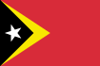
Timor Leste/Timor Lorosae
Statsskick: republik, enhetsstat
Antal invånare: 947 000 (2004)
Yta: 14 609 km²
Statschef: Xanana Gusmao
Huvudstad med antal invånare: Dili (51 700 uppskattning 2004)

Östtimor är ett land som är ungefär lika stort som Kuwait och ligger på ön Timor i den Indonesiska övärlden. Östtimor är Sydostasiens fattigaste land, där 40 % av invånarna lever under FN’s fattigdomsgräns. Möjligheterna till försörjning, utbildning liksom hälso- och sjukvård är undermåliga. Hälften av östtimorianerna saknar tillgång till rent dricksvatten, och brist på föda plågar 66 % av invånarna i landet. Efter våldsvågen 1999 så slogs ekonomin i spillror. Det ledde till att det finns mycket få möjligheter till försörjning, förutom inom jordbruket. Östtimor har tillsammans med FN och andra biståndsgivare försökt att få landets ekonomi på fötter igen, bl.a. genom oljeutvinning och jordbruk, främst inom kaffeexport.

Historisk bakgrund

Östtimors befolkning har gått igenom många svårigheter. Landets historia är sargad av många olika konflikter.

Runt år 1515 nådde portugiserna Timors kust, och landet blev till en portugisisk koloni. Portugiserna gjorde enorma vinster genom sin export av slavar och sandelträ, men överexploaterade till slut resurserna. I mitten av 1800 - talet började man till slut odla kaffe, sockerbetor och bomull på ön.

När andra världskriget påbörjades var australiensarna och Holländarna medvetna om Timors möjligheter att vara en buffertzon, och landade i Dili ,trots protester från portugisernas sida. Japanerna ansåg att australiensarnas närvaro var skäl nog att invadera ön i februari år 1942. När kriget var slut låg Timor i ruiner. 50 000 människoliv hade gått till spillo, samtidigt som invånarna hade blivit tvungna att donera föda till japanerna. Landet var i fullständig förödelse.

Portugiserna försökte återuppbygga landet, men utvecklingen gick väldigt långsamt. Det var inte förrän FN förklarade Östtimor som ett icke självstyrande område som portugiserna bestämde sig för att utveckla landet successivt genom tre femårsplaner.

Efter en militärkupp i Portugal, som ledde till regimskifte år 1974 så beslutade de portugisiska ledarna sig för att dra sig tillbaka från sina kolonier, och det innebar i praktiken att Östtimor skulle bli självständigt inom en fyraårs period. Regimskiftet innebar att Östtimorianerna, liksom resten av de portugisiska kolonierna gavs friheten att bilda sina egna politiska partier. Redan en månad efter regimskiftet hade tre politiska partier bildats;
UDT - Uniao Democatica Timorense, som var för att behålla banden med Portugal och ville att man gradvis skulle övergå till självständighet.
Fretilin - Kämpade aktivt för att Östtimor skulle bli självständigt, och blev snabbt ett populärt parti.
APODETI - Partiet bildades av den indonesiska regimen och förespråkade integration med Indonesien.

Konflikterna blossar upp…

Fretilin fick snabbt folkets stöd, vilket oroade Indonesien för att det skulle ske en kommunistisk invasion ifall de skulle få ta makten. Den Indonesiska militären och underrättelsetjänsten rustade sig för invasion. Det rådande hotet ifrån Indonesien fick Portugal att lämna ifrån sig sin koloni, trots vädjan ifrån Fretilin. Det nya datumet för självständighet sattes till år 1976. Så småningom höll man ett val och Fretilin vann överlägset.

Den 11 Augusti 1975 blev en olycklig dag i Östtimors historia. UDT partiet som blivit infiltrerat av Indonesier, gjorde ett misslyckat kuppförsök i huvudstaden Dili. Några veckor senare slog Fretilin tillbaka mot UTD och deras anhängare. Detta ledde till ett kort, men blodigt inbördeskrig som skördade 2000 offer. Fretilin fick övertaget och utropade ett självständigt Östtimor den 28 Augusti 1975. Tio dagar senare - den 7 December passerade pro - Indonesiska styrkor gränsen till Östtimor.

Den Indonesiska ockupationen

Den Indonesiska inmarschen i Östtimor fick ett ödesdigert resultat. Man beräknar att en tredjedel av befolkningen ( ca. 200 000 ) omkom till följd av denna våldsvåg. Antingen indirekt genom epidemier och svält eller direkt - i strid.

I Maj 1976 förklarade den indonesiske presidenten Suharto Östtimor som sitt lands 27:e provins, men det gjorde inte omvärlden. De såg fortfarande Östtimor som en del av Portugal. Fr.o.m. år 1976 tom. 1982 skickade FN varje år ett krav på ett Indonesiskt tillbakadragande.

Östtimorianernas vilja till självstyre lyckades aldrig Indonesierna besegra. Det civila, hemliga motståndet bredde ut sig i städer och byar. Nya generationer av ungdomar som varit för unga för att själva ha upplevt invasionen, började även dem att protestera. Även den katolska kyrkan, och östtimorianer i exil visade sitt motstånd. Trots att FN starkt kritiserade invasionen så blundade omvärlden för det som skedde pga. USA:s , Japans och särskilt Australiens ekonomiska och politiska intressen i området. Indonesiens viktiga status i regionen - med stora oljereserver och naturresurser - tillät världen att blunda för folkmordet i Östtimor.

Konflikten går mot en lösning

Vändningen kom år 1991 då indonesisk militär hade öppnat vid begravningen av en Fretilin anhängare, och dödat ca. 180 civila timoreser. TV-bilder på händelsen ledde till våldsamma internationella protester. Massakern tvingade regeringar världen över att kritisera Indonesiens hänsynslöshet.

Stödet från omvärlden ökade ytterligare när den östtimorianske biskopen och människorättskämpen biskop Belo tillsammans med exilledaren José Ramos-Horta fick ta emot Nobels fredspris år 1996.

År 1998 störtades den Indonesiske presidenten Suharto efter 32 års makt innehav. Han efterträddes av sin nära medarbetare Habibie, som år 1999 - efter internationella påtryckningar - överraskade världen med att erbjuda Östtimor en folkomröstning om huruvida de skulle ha självstyre inom Indonesien, eller full självständighet. Ett avtal om omröstningen slöts mellan FN, Portugal och Indonesien. Omröstningen genomfördes den 30 Augusti. Valdeltagandet var 98,5 %, och 78.5% röstade för full självständighet, 21,5 % för självstyre inom Indonesien. Problemen var inte över ännu. Valresultatet släppte lös en ny våldsvåg där beväpnade civila som var för integration med Indonesien löpte amok. Stora delar av Östtimor ödelades. 95 procent av alla skolor totalförstördes. Tusentals människor dödades och ca. en halv miljon tvingades fly undan sina hem - många av dem till Västtimor.

Indonesien tvingades låta en FN-styrka ledd av Australien ta kontrollen över Östtimor. Den 19 oktober 1999 beslutade Indonesiens högsta beslutande myndighet, Folkets Rådgivande Församling, att ogiltigförklara beslutet om integration av Östtimor med Indonesien. I och med det, så blev Östtimor äntligen fritt efter 24 års ockupation.

Strax därefter övertog FN kontrollen av Östtimor. Man inrättade en provisorisk ledning av landet ( UNTAET) som fick styra tills en ny, självständig stat kunde utropas.

Självständighet

I överensstämmelse med den grundläggande bestämmelsen så organiserades det ett presidentval före självständighetsdagen. Xanana Gusmao valdes till president med störst majoritet av rösterna.Det nationella rådet och övergångsregeringen ersattes efter det första fria och allmänna valet i augusti 2001 av ett parlament och en ny regering, men UNTAET behöll den yttersta beslutanderätten fram till självständighets dagen.

Man firade den nyvunna självständigheten på en före detta massgravsplats utanför Dili. Närvarande var bl.a. FN:s generalsekreterare Kofi Annan, fd. president Bill Clinton och kanske den mest anmärkningsvärda av dem alla - Indonesiens president Megawati.

Vid midnatt den 19 Maj, 2002 hissade man den nya Östtimorianska flaggan till tonerna av den nya nationalsången. Östtimors långa kamp om självstyre var över. En ny demokrati var född.

Min egna slutsats

Omvärlden hade länge tillåtits blunda för massakerna nere i Östtimor. USA, Japan och Australien hade inte någon handelsbojkott mot Indosesien,trots att det dagligen - i 25 år - skedde brott mot de mänskliga rättigheterna från Indonesiens sida. De länderna anklagar jag för att ha fått omvärlden att sätta på sig skygglapparna och bortse från den där lilla biten land i Indonesien där mer än 1/3 av befolkningen har utrotats på de mest fruktansvärda sätt. Det var inte förrän media fick nys om massakern på Santa Cruz kyrkogården då hundratals civila mördades - som man faktiskt började få upp ögonen och agera på riktigt. Jag noterade vikten massmedia faktiskt har som aktör på den internationella arenan. Hade det inte varit för bilderna som kablades ut värden över så hade konflikten kanske fortsatt även idag, utan utveckling... Hursomhelst så började omvärlden med FN i spetsen att reagera, och tvingade den nya Indonesiska presidenten att erbjuda Östtimorianerna en chans att bestämma sitt eget öde. Den 30 Augusti 1999 så röstade 78,5% för ett självständigt Östtimor.

Pegah Abedini, WWL2A

